Творческий конкурс «Уроки служения Отечеству»,
посвященный 160-летию со дня рождения
митрополита Серафима (Чичагова)

Сценарий литературно-музыкальной композиции
«В память вечную будет праведник»

Государственное бюджетное общеобразовательное учреждение средняя общеобразовательная школа № 156 с углубленным изучением информатики Калининского района Санкт-Петербурга

Авторы-составители:
Учитель русского языка и литературы
Макеева Елена Евгеньевна
Учитель обществознания, ОРКСЭ, директор
Белик Александра Евгеньевна

Исполнители:
Учащиеся 10а класса

Целевая аудитория:
Школьники 8-11 классов, родители, педагоги, жители микрорайона

Дата и место премьеры:
13.05.2016 г.
КДЦ «Галактика» (Санкт-Петербург, ул. Руставели, д. 12)

Продолжительность композиции:
55 минут

Используются отрывки из произведений Б.Л. Пастернака, В.В. Маяковского, А.А. Блока, М.И. Цветаевой, М.А. Волошина, М.Ф. Дорошина, Е.А. Евтушенко, С. Бехметеева, учащихся школы № 156.

Техническое оснащение:
Компьютер, видеопроектор, микрофоны, экран.

Используются костюмы:
гимнастерки, плащ-палатки, буденовки, белые платки, красные юбки, пионерские галстуки.

Содержание
- Аннотация 3
- Сценарий 5
- Приложение № 1 Работы победителя школьного
конкурса иллюстраций к сценарию литературно-
музыкальной композиции Тройкиной Татьяны 18
- Приложение № 2 Работы победителя школьного
конкурса иллюстраций к сценарию литературно-
музыкальной композиции Сусловой Александры 22
- Приложение № 3 Стихотворение участника
детско-юношеского творческого конкурса
«Уроки служения Отечеству» Антипиной Валерии 23
- Приложение № 4 Стихотворение участника
детско-юношеского творческого конкурса
«Уроки служения Отечеству» Лозуновой Алисы 24
- Приложение № 4 Эссе участника
детско-юношеского творческого конкурса
«Уроки служения Отечеству» Тосич Евгении 25

Аннотация
Литературно-музыкальная композиция – творческий продукт проектно-исследовательской, художественной деятельности учащихся 7-10 классов. Целевая аудитория – зрители 14-18 лет. Исполнители – учащиеся 10 класса, выпускники школы, солистка хора Храма Тихвинской иконы Божией матери. Организатор коллективной творческой работы – школьный Центр духовно-нравственного воспитания.
Этапы работы:
- Классные часы в 4-11 классах «На праведниках земля русская держится» (февраль 2016 г.)
- Подготовка исследовательских проектов о новомучениках и исповедниках российских, Серафиме Чичагове, репрессированных священнослужителях (под руководством научных консультантов СПб института гуманитарного образования и СПб Епархии) (февраль-март
2016 г.)
- Конкурс авторов поэтических и литературных произведений (март 2016 г.)
- Конкурс презентаций и видеороликов (март 2016 г.)
- Исследовательская работа в архивах Фонтанного Дома (октябрь 2015 г. – май 2016 г.)
- Написание сценария литературно-музыкальной композиции коллективом авторов (февраль 2016 г.)
- Репетиционный процесс (апрель 2016 г.)
- Представление композиции в КДЦ «Галактика» (13 мая 2016, 13-00). Продолжительность композиции – 55 минут.
Общее число участников – 76 школьников, 6 педагогов.
Активное участие в проекте приняли выпускники школы: танцевальные номера исполняют солистки ансамбля современного танца «Jagger». Песни в композиции звучат в живом исполнении солистки хора Храма Тихвинской иконы Божией матери.
Целью предлагаемого на конкурс проекта является формирование у учащихся старших классов прочувствованного отношения к событиям отечественной истории через восприятие нравственной антитезы, которую привнесла в русскую жизнь революция 1917 года. В полижанровой композиции через музыку, танец, стихи, историческую хронику, видео показаны противоречия эпохи. В творческом контрапункте соединяются стихотворные произведения А. Блока, Б. Пастернака, М. Цветаевой, сухие строки официальных документов, фрагменты богослужебных текстов, классическая и современная музыка. Судьбы конкретных людей отражены на контрастных примерах (Павлик Морозов, святитель Серафим Чичагов). Однако авторы композиции не противопоставляют идеологии и не вершат суд над своими героями, «понимая всех равно – и петли вьющих и петлей стянутых» (З. Гиппиус). Задача участников проекта в другом - показать многомерность истории, неоднозначность оценок, необходимость нравственного выбора.
История человечества всегда была наполнена борениями: между добром и злом, жизнью и смертью, низменным и возвышенным. Человеку обрести свой путь помогает особое свойство души, которое мы называем духовностью. В проекте оно символизируется светом, свечой. Мы хотели бы на примере драматических событий в истории нашего Отечества первой половины XX века и культурных явлений, их отражающих, показать учащимся, какой непростой путь должен проделать человек, чтобы пронести свечу сквозь вихрь истории. Насыщенность смыслами рождается через полифонию интонаций, которые сплетаются в единый поток повествования. Мы рассчитываем на эмоциональное восприятие, которое должно создать у зрителя через катарсис эффект сопричастности.

Сценарий
Исполнитель |  | Хроно-метраж
Ведущий | В каждом человеке сокрыто Божественное начало. Наша задача – не утратить его, а сохранить и взрастить. Внешние обстоятельства жизни не должны и не могут позволить человеку себя утратить, то есть лишить Божественного начала. | 20 сек.
На сцене появляется главный герой - ЧЕЛОВЕК, он ставит свечу и зажигает ее, Свеча горит на протяжении всего действия.

Человек | Мело, мело по всей земле  Во все пределы.  Свеча горела на столе,  Свеча горела.  Как летом роем мошкара  Летит на пламя,  Слетались хлопья со двора  К оконной раме.  Метель лепила на стекле  Кружки и стрелы.  Свеча горела на столе,  Свеча горела.  На озаренный потолок  Ложились тени,  Скрещенья рук, скрещенья ног,  Судьбы скрещенья.  И падали два башмачка  Со стуком на пол.  И воск слезами с ночника  На платье капал.  И все терялось в снежной мгле  Седой и белой.  Свеча горела на столе,  Свеча горела.  На свечку дуло из угла,  И жар соблазна  Вздымал, как ангел, два крыла  Крестообразно.  Мело весь месяц в феврале,  И то и дело  Свеча горела на столе,  Свеча горела. | 2 мин.
На экране : 1917 год (видеофрагмент № 1) |  | 30 сек.
Звучит песня «Марш анархистов» (аудиофрагмент № 1),  Хореографическая группа исполняет энергичный танец «Вихрь революции»  Текст песни:  Споемте же песню под гром и удары,  Под взрывы снарядов, под пламя пожаров,  Под знаменем черным гигантской борьбы,  Под звуки набата призывной трубы!  Их много без счета судьбою забытых,  Замученных в тюрьмах, на плахе убитых,  Их много, о, правда, служивших тебе  И павших в геройской, неравной борьбе.  Берите винтовки и браунинги смело,  Пойдем бить буржуев за правое дело!  Довольно позорной и рабской любви,  Мы горе народа утопим в крови! |  | 3 мин.
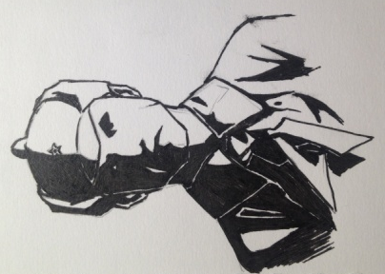  Красноармеец | Грохот орудий, канонада… 1917…  - Долой!  На приступ!  Вперед!  На приступ!  Ворвались.  На ковры!  Под раззолоченный кров!  Каждой лестницы  Каждый выступ  Брали, перешагивая  Через юнкеров. | 20 сек.
Слышатся звуки метели, пурги, вьюги (аудиофрагмент № 2) |  | 10 сек
Чтец | Черный вечер.  Белый снег.  Ветер, ветер!  На ногах не стоит человек.  Ветер, ветер -  На всем божьем свете!  Гуляет ветер, порхает снег.  Идут двенадцать человек.  Винтовок черные ремни,  Кругом - огни, огни, огни...  В зубах - цыгарка, примят картуз,  На спину б надо бубновый туз!  Свобода, свобода,  Эх, эх, без креста!  Тра-та-та! | 40 сек
Звучит тревожная музыка (аудиофрагмент № 3) |  | 2 мин.
Под звуки революционного марша (аудиофрагмент № 4) идут 12, Среди них – ЧЕЛОВЕК. Они проходят сквозь сцену, забирают подсвечник. 12 уходят. ЧЕЛОВЕК остается |  | 2 мин.
Человек | Мы подошли — и воды синие,  Как две расплеснутых стены.  И вот — вдали белеет скиния,  И дали мутные видны.  Но уж над горными провалами  На дымно блещущий утес  Ты не взбежишь, звеня кимвалами,  В венке из диких красных роз.  Так — и чудесным очарованы —  Не избежим своей судьбы,  И, в цепи новые закованы,  Бредем, печальные рабы. | 1 мин.
На экране демонстрируется видеофрагмент о революционных «преобразованиях» большевиков (видеофрагмент № 2).  На фоне сменяющихся кадров происходит перекличка. 12 красноармейцев и девочки в белых платочках. |  | 7 мин.
1-ый красноармеец | Кто вы?  Мы-  разносчики новой веры,  красоте задающей железный тон.  Чтоб природами хилыми не сквернили скверы,  в небеса шарахаем железобетон. | 15 сек.
1-ая  девочка | 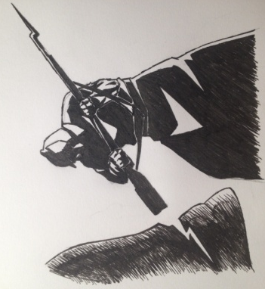  Из строгого, стройного храма  Ты вышла на визг площадей…  — Свобода! — Прекрасная Дама  Маркизов и русских князей.  Свершается страшная спевка, —  Обедня еще впереди!  — Свобода! — Гулящая девка  На шалой солдатской груди! | 30 сек.
2-ой красноармеец | Коммунисту ль  распластываться  перед тем, кто старей?  Беречь сохранность насиженных мест?  Это революция  и на Страстном монастыре  начертила:  «Не трудящийся не ест». | 30 сек.
2-ая  девочка | Два солнца стынут — о Господи, пощади!  Одно — на небе, другое — в моей груди.  Как эти солнца — прощу ли себе сама?  Как эти солнца сводили меня с ума!  И оба стынут — не больно от их лучей!  И то остынет первым, что горячей. | 30 сек.
Человек | Все рядком лежат -  Не развесть межой.  Поглядеть: солдат.  Где свой, где чужой?  Белый был - красным стал:  Кровь обагрила.  Красным был - белый стал:  Смерть побелила.  И справа и слева  И сзади и прямо  И красный и белый:  - Мама!  Без воли - без гнева -  Протяжно - упрямо -  До самого неба:  - Мама! | 40 сек.
1-ый красноармеец | «2 марта 1917 года Император Российский Николай 2 подписал «Манифест отречения». | 15 сек.
2-ой красноармеец | «В эти решительные дни в жизни России почли Мы долгом совести и признали за благо отречься от Престола Государства Российского». | 15 сек.
3-ий красноармеец | «3 марта 1917 года исполком Петросовета принимает постановление об аресте династии Романовых. Царская семья оказалась под стражей в Царском селе». | 15 сек.
4-ый красноармеец | «В июле 1917 года Временное правительство принимает решение переправить царя с семьей в ссылку в Тобольск. Туда царь прибывает 6 августа 1917 года». | 15 сек.
5-ый красноармеец | «1 апреля 1918 года ВЦИК принял решение перевести царскую семью из Тобольска в Екатеринбург. Их разместили в особняке военного инженера в отставке Ипатьева. Здесь царская семья провела 78 дней. | 20 сек.
6-ой красноармеец | «16 июля 1918 года Уральским облсоветом большевиков было принято решение о расстреле всех членов царской семьи, а также приближенных к ним. Царская семья Романовых: император Николай Александрович, его жена Александра Федоровна, их дочери Ольга, Анастасия,Татьяна, Мария и их сын Алексей были убиты в подвале Ипатьевского дома в ночь с 16 на 17 июля 1918 года». | 30 сек.
На экране демонстрируется презентация, посвящённая царевичу Алексию (видеофрагмент № 3).  На сцене певица исполняет песню на стихи М.Цветаевой «За Отрока - за Голубя - за Сына...» (аудиофрагмент № 5)  Текст песни:  За Отрока - за Голубя - за Сына,  За царевича младого Алексия  Помолись, церковная Россия!  Очи ангельские вытри,  Вспомяни, как пал на плиты  Голубь углицкий - Димитрий.  Ласковая ты, Россия, матерь!  Ах, ужели у тебя не хватит  На него - любовной благодати?  Грех отцовский не карай на сыне.  Сохрани, крестьянская Россия,  Царскосельского ягненка - Алексия! |  | 2 мин. 30 сек.
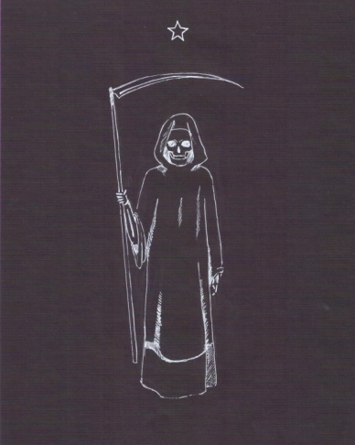  Человек | Они восстали из подполий,  Из ссылок, фабрик, рудников,  Отравленные темной волей  И горьким дымом городов.  А вслед героям и вождям  Крадется хищник стаей жадной,  Чтоб мощь России неоглядной  Размыкать и продать врагам:  И там и здесь между рядами  Звучит один и тот же глас:  «Кто не за нас — тот против нас.  Нет безразличных: правда с нами».  А я стою один меж них  В ревущем пламени и дыме  И всеми силами своими  Молюсь за тех и за других. | 1 мин.
На экране демонстрируется видеофрагмент «Взвейтесь кострами, синие ночи!» о пионерском движении (видеофрагмент № 4).  На сцене маршируют пионеры.  Красноармеец, с галстуком в руках, принимает Павлика Морозова в пионеры |  | 2 мин.
Пионер | Я, Павел Морозов, вступая в ряды Всесоюзной пионерской организации, перед лицом своих товарищей торжественно клянусь: горячо любить свою Родину, жить, учиться и бороться как завещал великий Ленин, как учит коммунистическая партия, всегда выполнять законы пионеров Советского Союза | 30 сек.
Красноармеец | Будь готов! | 5 сек.
Пионер | Всегда готов! | 5 сек.
Чтецы 1-3 | Величают Павлика:  «Пашка-коммунист».  — Ишь ты, ещё маленький,  А уже речист.  Павлик лихо колет  Матери дрова,  Жадно ловит в школе  Нужные слова.  А когда, как птица,  Снизится заря,  Павлик враз помчится  В пионеротряд.  Спрашивает брат его  От других тайком:  — Почему вожатого  Не прислал райком?  Он даёт ребятам  Боевой совет:  — Буду я вожатым,  Раз другого нет!  И спокойно, просто  Направляет строй:  — Становись по росту  И шагай за мной!  В ночь не спится Пашке,  Видит он, как сам,  Пишет пред бумажки  Ворам-кулакам.  Как найти предателю  Заслуженный конец,  Если в председателях  Собственный отец?  И решает Павлик:  "Я в райком приду  И отца заставлю  Отвечать суду.  Пусть отец ответит,  Как его рука  Стала в сельсовете  Рукою кулака.  — Сами посудите,  Мог ли я молчать!  Отвечай родитель!  Нечего скрывать!»  Павлик с дозором  Идёт впереди.  А из-за заборов:  - Ну, погоди!  Пусть гремят, как грозы,  Угрозы врага.  Павлика Морозова  Им не запугать. | 2 мин.
Чтец | Дай бог слепцам глаза вернуть  и спины выпрямить горбатым.  Дай бог быть богом хоть чуть-чуть,  но быть нельзя чуть-чуть распятым.  Дай бог не вляпаться во власть  и не геройствовать подложно,  и быть богатым — но не красть,  конечно, если так возможно.  Дай бог быть тёртым калачом,  не сожранным ничьею шайкой,  ни жертвой быть, ни палачом,  ни барином, ни попрошайкой.  Дай бог лжецам замкнуть уста,  глас божий слыша в детском крике.  Дай бог живым узреть Христа,  пусть не в мужском, так в женском лике.  Не крест — бескрестье мы несем,  а как сгибаемся убого.  Чтоб не извериться во всём,  Дай бог ну хоть немного Бога!  Дай бог всего, всего, всего  и сразу всем — чтоб не обидно...  Дай бог всего, но лишь того,  за что потом не станет стыдно. | 1 мин. 20 сек.
Под марш барабанщиков (аудиофрагмент № 4) проходят через зал «12» и поднимаются на сцену. |  | 2 мин.
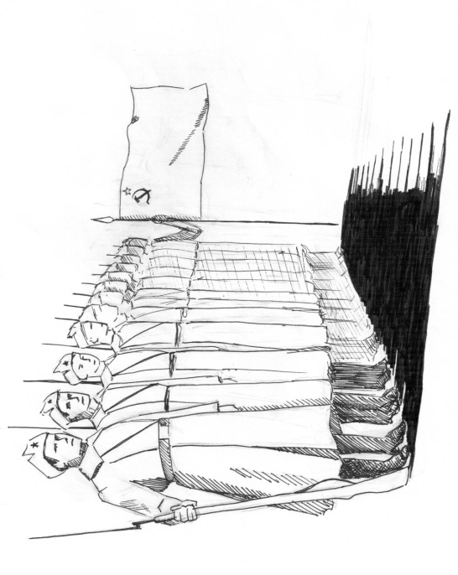  Чтец | ... И идут без имени святого  Все двенадцать — вдаль.  Ко всему готовы,  Ничего не жаль...  Их винтовочки стальные  На незримого врага...  В переулочки глухие,  Где одна пылит пурга...  Да в сугробы пуховые —  Не утянешь сапога...  В очи бьется  Красный флаг.  Раздается  Мерный шаг.  Вот — проснется  Лютый враг... | 40 сек.
На экране демонстрируется видеофрагмент о расследованиях злодеяний террора (видеофрагмент № 5) |  | 2 мин.
Чтецы 1-3 | «Благословен Бог! И в наши дни произросли мученики, и мы удостоились видеть людей, закалываемых за Христа, людей, проливающих святую кровь, которая орошает всю Церковь».  - Древние считали, что рядом с Богом, где обитают любовь, тепло и свет, находятся таинственные существа серафимы. «Тогда прилетел ко мне один из Серафимов, и в руке у него горящий уголь, который он взял клещами с жертвенника, и коснулся уст моих и сказал: вот, это коснулось уст твоих, и беззаконие твое удалено от тебя, и грех твой очищен».  - Имя Серафим имел великий подвижник Саровский, и «Саровскому чудотворцу тезоименит быв, теплую любовь к нему имел» новомученик российский – митропролит Серафим. | 2 мин.
На экране демонстрируется видеофрагмент о Серафиме Чичагове (видеофрагмент № 6)

Чтец 1-3 | В миру он звался Леонидом Михайловичем Чичаговым и происходил из старинного и славного дворянского рода. По традиции, получив образование, стал военным и участвовал в Русско-турецкой войне. Но «Воинство Царя Небеснаго паче земнаго возлюбив», стал священником и монахом.  Святитель, «данная от Бога многообразная дарования к пользе народа Божия преумножив», и имея врачебный опыт, исцелил более двадцати тысяч людей. Писал книги, иконы и церковную музыку.  За неиссякаемую проповедь христианства уже больной и престарелый духовный воин и врачеватель в 1937 году был расстрелян на Бутовском полигоне… | 1 мин. 30 сек.
Человек | Растерзанного и едва живого  Его везли по улице ночной.  Молчал. Избили. Не сказал ни слова,  И лишь глаза ответили слезой.  Пустыня улиц, скрип колес машины,  Злодейский смех и брань солдат.  Застывший холод, каменные льдины...  Сомкнулись тучи бесов. Но молчат,  Не могут растоптать великой силы духа.  Не смеют растерзать величия бытия  Бессмертной Истины. Разруха  В домах и в душах... Мудрость Жития...  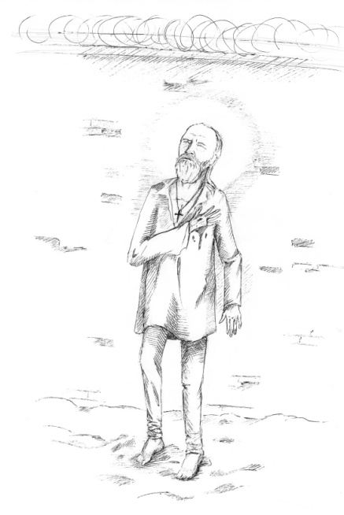  И пробил час. И вот - его Голгофа.  И крест, что должен до конца нести.  И он поднялся. Медленно и плохо  Уста шептали: "Господи, прости!  Ведь я, старик, не смог их образумить.  А это - дети, нет и двадцати.  Да кто же сможет всех их надоумить?  Уже не я. Иду к Тебе. Прости."  Как бриллиант, его слеза мерцала  Чиста, подобно утренней росе.  Душа взлетала, тело опускалось  В молитве с покаянием за всех. | 1 мин. 30 сек.
На экране демонстрируется видеофрагмент о новомучениках и исповедниках российских (видеофрагмент № 7)  Певица исполняет песню С.Бехтеева «Молитва» (аудиофрагмент № 6)  Текст песни:  Пошли нам, Господи, терпенье,  В годину буйных, мрачных дней,  Сносить народное гоненье  И пытки наших палачей.  Дай крепость нам, о Боже правый,  Злодейства ближнего прощать  И крест тяжёлый и кровавый  С Твоею кротостью встречать.  И в дни мятежного волненья,  Когда ограбят нас враги,  Терпеть позор и униженья  Христос, Спаситель, помоги!  Владыка мира, Бог вселенной!  Благослови молитвой нас  И дай покой душе смиренной,  В невыносимый, смертный час…  И, у преддверия могилы,  Вдохни в уста Твоих рабов  Нечеловеческие силы  Молится кротко за врагов! |  | 6 мин.
Чтец 1-2 | И в наше время тяжело исповедовать веру, нести свечу христианства миру. Патриарх Московский Кирилл, передавая сирийскому духовенству ковчег с частицами мощей новомучеников российских, говорил: «Мы знаем, как сейчас страдает ваша Церковь, мы знаем, что сейчас происходит в Сирии, как уничтожаются христианские храмы, и людей убивают только потому, что они веруют в Христа Спасителя». Сирийские христиане сегодня уподобляются мученикам за веру, которые вынуждены жертвовать своей жизнью, защищая свой народ, его святыни и культуру. «Те, кто обагрил кровью свою родную землю, оставаясь верными Христу, сейчас вместе с ним в Царстве Небесном, они молятся за нас». | 2 мин.
На экране демонстрируется видеофрагмент: монах отец Фотий, победитель конкурса «Голос», начинает исполнение песни на стихи М.Цветаевой «Молитва» (видеофрагмент № 8).

Чтецы 1-2 | Уж сколько их упало в эту бездну,  Разверзтую вдали!  Настанет день, когда и я исчезну  С поверхности земли.  Застынет все, что пело и боролось,  Сияло и рвалось.  И зелень глаз моих, и нежный голос,  И золото волос.  И будет жизнь с ее насущным хлебом,  С забывчивостью дня.  И будет все - как будто бы под небом  И не было меня!  Изменчивой, как дети, в каждой мине,  И так недолго злой,  Любившей час, когда дрова в камине  Становятся золой.  Виолончель, и кавалькады в чаще,  И колокол в селе...  - Меня, такой живой и настоящей  На ласковой земле!  К вам всем - что мне, ни в чем не знавшей меры,  Чужие и свои?!-  Я обращаюсь с требованьем веры  И с просьбой о любви.  И день и ночь, и письменно и устно:  За правду да и нет,  За то, что мне так часто - слишком грустно  И только двадцать лет,  За то, что мне прямая неизбежность -  Прощение обид,  За всю мою безудержную нежность  И слишком гордый вид,  За быстроту стремительных событий,  За правду, за игру...  - Послушайте!- Еще меня любите  За то, что я умру. | 2 мин.
 | Продолжительность композиции: | 55 мин.
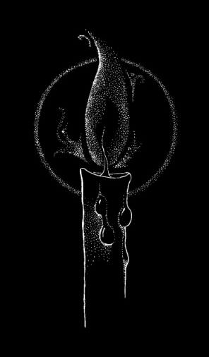

Приложение № 1
Работа победителя конкурса иллюстраций
к сценарию литературно-музыкальной композиции
Тройкиной Татьяны (16 лет)

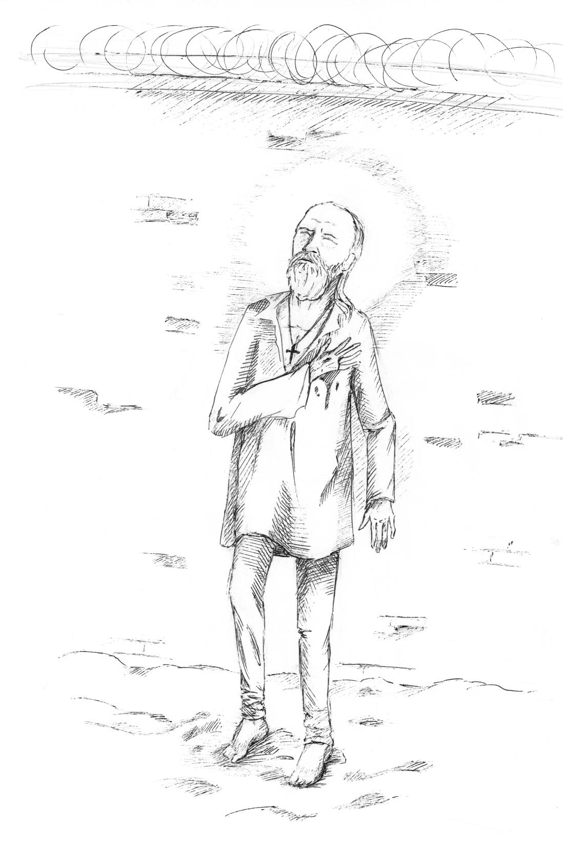

«…и православная церковь снова будет восстановлена, и православная вера восторжествует»
Отец Серафим Чичагов
Работа победителя конкурса иллюстраций
к сценарию литературно-музыкальной композиции
Тройкиной Татьяны (16 лет)

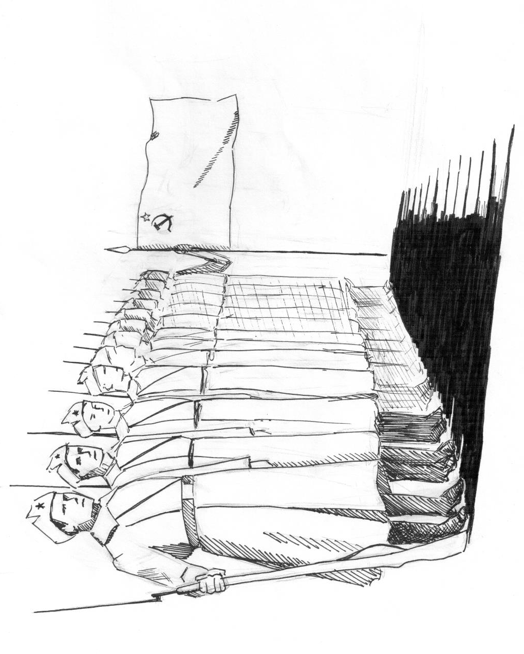
Поборники новой веры

Работа победителя конкурса иллюстраций
к сценарию литературно-музыкальной композиции
Тройкиной Татьяны (16 лет)
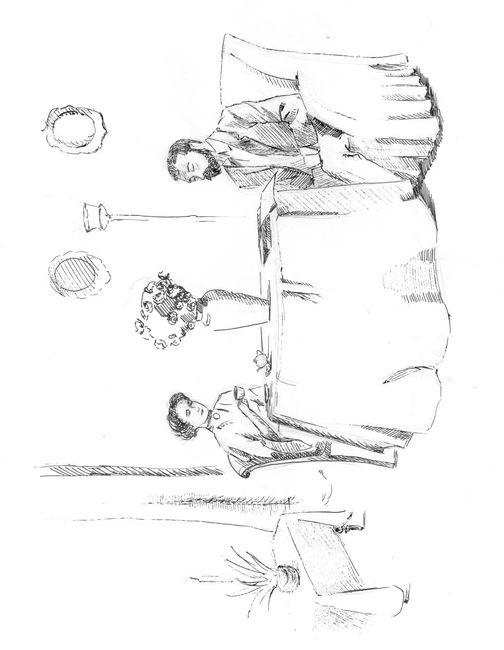
Августейшие супруги за вечерним чаем читают летопись
Серафимо-Дивеевского монастыря

Работа победителя конкурса иллюстраций
к сценарию литературно-музыкальной композиции
Тройкиной Татьяны (16 лет)

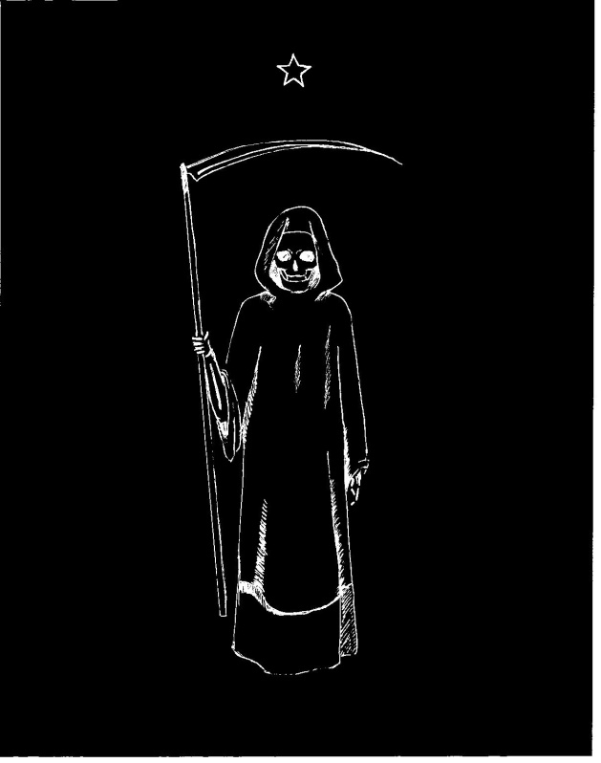

Смерть развеет, как горсточку пепла,
Мою плоть и думы мои,
Но никогда никакому ветру
Не задуть тебя, свеча Любви!
И.Эренбург

Приложение № 2

Работы победителя конкурса иллюстраций к сценарию литературно-музыкальной композиции
Сусловой Александры (20 лет)

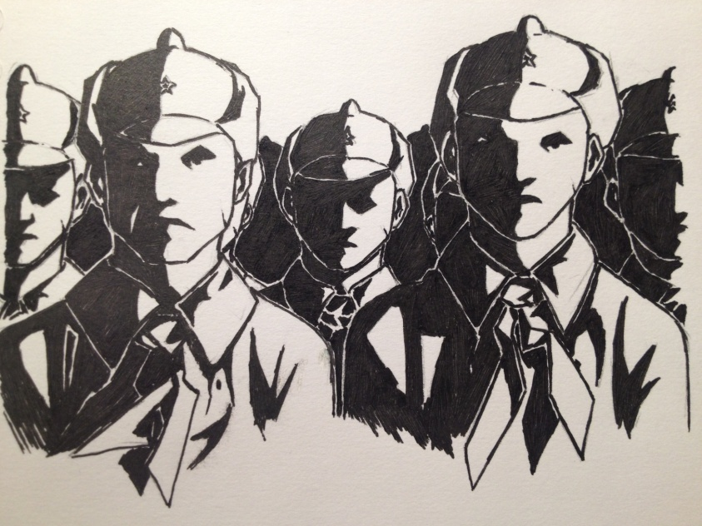
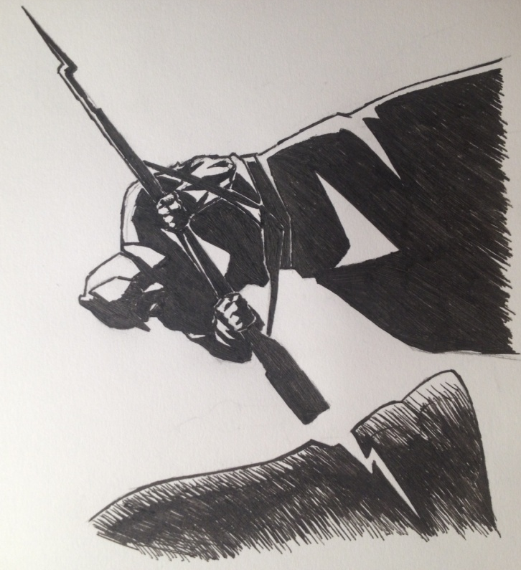
Приложение № 3
… и сделаю Тебя заветом народа, чтобы восстановить землю, чтобы возвратить наследникам наследия опустошенные.
(Иссаи 49:8)

Всю ночь снег кружился и падал.
Холодные белые хлопья…
Отца Серафима не стало.
Снег обагрился кровью…
Душа восходила к Богу,
Отмерив последнюю меру.
Блаженны, кто выбрал дорогу
Страданий за Церковь и Веру.

Отважный потомственный воин
Бесстрашный на поле брани,
Призваньем иным удостоен
Ушёл он от светских регалий.
С молитвой отца Иоанна
Смиренно он принял Священство.
Блаженны нищие духом,
Блаженны чистые сердцем.

Он всех делал чище и лучше.
Светился Божественным светом.
Умел врачевать он душу,
Умел врачевать он тело.
За всё благодарно молился,
Сквозь скорби пройдя не сломался.
Блаженны, кто кротким родился,
Блаженны, кто кротким остался.

Всю ночь снег кружился и падал…

Антипина Валерия, 7 класс

Приложение № 4
Серафиму Чичагову посвящается…

Растерзанного и едва живого
Его везли по улице ночной.
Молчал. Избили. Не сказал ни слова,
И лишь глаза ответили слезой.
Пустыня улиц, скрип колес машины,
Злодейский смех и брань солдат.
Застывший холод, каменные льдины...
Сомкнулись тучи бесов. Но молчат,
Не могут растоптать великой силы духа.
Не смеют растерзать величия бытия
Бессмертной Истины. Разруха
В домах и в душах... Мудрость Жития...
И пробил час. И вот - его Голгофа.
И крест, что должен до конца нести.
И он поднялся. Медленно и плохо
Уста шептали: "Господи, прости!
Ведь я, старик, не смог их образумить.
А это - дети, нет и двадцати.
Да кто же сможет всех их надоумить?
Уже не я. Иду к Тебе. Прости."
Как бриллиант, его слеза мерцала
Чиста, подобно утренней росе.
Душа взлетала, тело опускалось
В молитве с покаянием за всех.

Лозунова А., 10 А класс

Приложение № 5
Почему люди молятся…
Размышления в страстную седмицу

Многие считают, что прибегать к молитве нужно в нужде, и действительно, люди зачастую обращаются к Богу, когда силы иссякли, когда ждать помощи больше неоткуда. Верно ли это? Святые Отцы говорят, что низший вид молитвы – прошение, а высший – благодарение и славословие. Люди прославленные в лики святых, в первую очередь Бога благодарили за каждый прожитый день. А мы?
В храме, на иконе Петербургских святых, я увидела неизвестного мне священномученика Серафима Чичагова. Вернувшись домой, я прочла его жизнеописание, и разные мысли начали посещать мою голову. Вставая на молитву, мы редко смотрим в глаза святым, но если взглянуть, что мы увидим? Столько боли и радости в них! И вот я стою уже не перед иконой, а живым человеком, священномучеником, который выслушает, поможет. Я вижу не просто его лик, а всю его трудную жизнь, которую он прошел с чистым сердцем, преодолевал боль, неся тяжести архипастырского служителя, не с ропотом, а благодарностью Богу.
При жизни митрополит Серафим много трудился, строил больницы, школы, помогал нуждающимся. Боль России он чувствовал как свою собственную. Владыка имел невероятное смирение перед обстоятельствами жизни и великую, любовь и верность Богу.
Когда блестящий офицер становится обычным приходским батюшкой, невольно задаешь себе вопрос – а чем я могла бы пожертвовать в своей жизни ради Христа? И могла бы пожертвовать хоть чем-нибудь? И если нет, то могу ли я себя назвать верующим человеком, имею ли я на это право?
Митрополита Серафима расстреляли в 1937 году – должно быть, его застали наши прабабушки. Они могли видеть его, говорить с ним, он мог благословлять их. Как же близок он к нам… Сколько весит крест обычного мирского человека и крест офицера, ставшего впоследствии митрополитом и посмертно прославленного в лики святых? Да, вес разный, но нельзя забывать, что все мы призваны к святости. В наше время, покажется, что святых на всей земле не найти, но это не так.
Богом дана “Инструкция”, как жить, конечно каждый сам вправе решать. Жизнь святых – это исполнение Евангелия, но что же мешает нам? Невера в Бога, эгоизм, лень?
Вся жизнь священномученика Серафима – это великий труд. О чем я прошу его, когда стою перед иконой? О том, чтобы найти в себе силы жить по Богу, о том, чтобы боль моих друзей и близких чувствовать, как свою, о том, чтобы каждый шаг в своей жизни делать к Богу, а не от него.
Говорят, лучшая смерть для Христианина – мученическая за Христа. Серафим Чичагов, ведомый на расстрел в 1937 году не роптал и не отрекся от Христа. Не отреклась бы я?
Священномученик Серафим, моли Бога о нас!
Тосич Евгения, 10 класс

Песня в разных вариантах была популярна в анархических частях в годы Гражданской войны. Первые строки цитируются в прокламации анархистов подполья "Медлить нельзя" (Москва, 1919)
Стихотворение написано ученицей 10-а класса А. Лозуновой, посвящено отцу Серафиму Чичагову
Песня посвящена Их Императорским Высочествам Великим Княжнам Ольге Николаевне и Татьяне Николаевне

